  
Fecha : 29/06/2021, Hora : 01:51:40 | Se inició correctamente la página de Visor 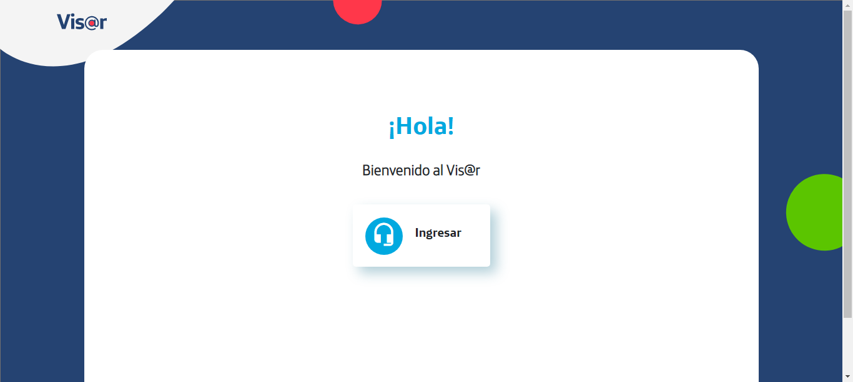  
Fecha : 29/06/2021, Hora : 01:51:41 | Hola Visor   
Fecha : 29/06/2021, Hora : 01:52:07 | Se valida el ingreso a la pagina correctamente. 